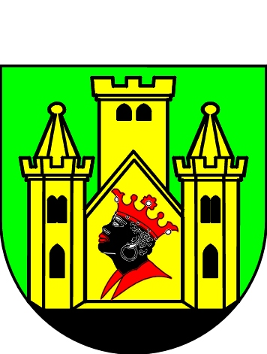
VABILO
na družinski orientacijski pohod
LOV ZA ZAKLADOM
Sobota, 10. maj 2014 ob 10. uri
Zbor udeležencev: Mestni trg 15 - pred Občino Škofja Loka.
V okviru Tedna vseživljenjskega učenja in ob zaključku LAS-ove Družinske rekreacije vabimo družine, da z nami preživite aktivno sobotno dopoldne.
Člani LAS – lokalne akcijske skupine za preprečevanje zasvojenosti v Občini Škofja Loka, ki delujemo predvsem na preventivni ravni, vemo, da starši radi otrokom pokažemo kaj novega, nenavadnega in skrivnostnega. Otroci pa so vedno navdušeni nad raziskovanjem, še posebej, če je zraven še kanček čarobnega. Za vse to bomo poskrbeli v soboto dopoldne, ko boste lahko aktivno, zabavno, predvsem pa v krogu svoje družine in prijateljev - iskali zaklad.
ZAKLAD je skrit nekje v okolici Loškega gradu. Z Mestnega trga bomo krenili po skupinah (družine) ob 10. uri. Pri iskanju in usmerjanju vam bodo pomagali LAS-ovi člani, MEPI prostovoljci in animatorji družinske rekreacije. Orientacijski pohod je primeren za otroke vseh starosti, pot je v večjem delu dostopna tudi z otroškimi vozički (razen zadnje postaje). Na kontrolnih točkah vas bodo čakale zabavne naloge, pri katerih bo morala sodelovati cela skupina.
Starši, pripeljite s seboj otroke, od predšolskih do tistih, ki so še pripravljeni priti z vami. S seboj prinesite samo primerno športno opremo, obutev in pijačo.
V primeru slabega vremena bo prireditev prestavljena na soboto, 17. maja 2014.

Dragi otroci, LIZA - maskota naših srečanj, vas že z veseljem pričakuje!
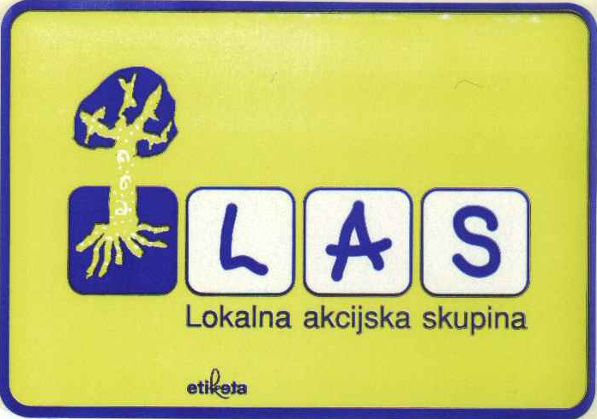
Lokalna akcijska skupina za
preprečevanje zasvojenosti
v Občini Škofja Loka

